広島県がん対策サポートドクター設置要綱

（目的）
第１条 この要綱は、県民がどこに住んでいても、がん検診を適切に受診するとともに、適切にがん医療を受けることができるよう、かかりつけ医が日頃の診療などを通じて、きめ細かな受診勧奨等に取り組む広島県がん対策サポートドクターを設置し、がん医療に直接関わることが少ない医師も広くがん対策に関わることで、がん対策を推進する環境を整えることを目的とする。

（呼称）
第２条 前条の広島県がん対策サポートドクターの呼称は、「広島県がんよろず相談医」とする。

（実施方法）
第３条 広島県がんよろず相談医の設置及び活動の支援については、一般社団法人広島県医師会と連携して行う。

（役割）
第４条 広島県がんよろず相談医の役割は、次のとおりとする。
(1) がん検診の受診勧奨
(2) がん医療等に関する情報提供・相談
(3) 広島がん医療ネットワーク（拠点となる病院等）への紹介・連携

（認定）
第５条 広島県がんよろず相談医は、広島県内の医療機関等に所属する医師のうち、次の研修修了者であって、別記様式第１号により第６条第１項の公表に同意した者とする。
(1) 広島県がん対策サポートドクター養成研修
(2) その他前号の研修に類似する又は広島県がんよろず相談医が実施する研修等で知事が特に認めたもの
２ 県は、前項の広島県がんよろず相談医に対し、別記の修了証書及び認定プレートを電子交付する。
３ 広島県がんよろず相談医は、前項の修了証書及び認定プレートを所属する医療機関又はホームページ等に掲示するものとする。

（公表）
第６条 県は、広島県ホームページにおいて広島県がんよろず相談医の名簿を公表する。
２ 広島県がんよろず相談医は、前項の名簿の登載事項に変更があった場合は、別記様式第２号により広島県に届け出るものとする。
３ 広島県がんよろず相談医は、県外の医療機関に異動した場合又は医療機関を廃止した場合は、別記様式第３号により広島県に届け出るとともに、 第５条第２項の認定プレートを返還するものとする。

（支援）
第７条 県は、広島県がんよろず相談医に対し、一般社団法人広島県医師会等の関係団体と連携して、必要に応じてがん検診等に関する情報提供及び研修会等を実施する。
２ 県は、啓発ポスター等を作成し、広島県がんよろず相談医の所属する医療機関に配付する。

（情報の提供）
第８条 県は、第６条第１項の名簿を、市町に提供する。

（その他）
第９条 この要綱に定めるもののほか、この事業の実施について必要な事項は健康福祉局長が別に定める。

附 則
この要綱は、平成24年１１月１日から施行する。

附 則
この要綱は、平成26年４月１日から施行する。

附 則
この要綱は、令和５年５月１日から施行する。

附 則
この要綱は、令和７年１月６日から施行する。

（別記）
第 号

修 了 証 書

（修了者の氏名）

あなたは、広島県がん対策サポートドクター養成研修（広島県がん対策サポートドクター設置要綱第５条に規定する研修）を修了したことを証します。

平成 年 月 日

広島県知事 湯 﨑 英 彦

認定プレート

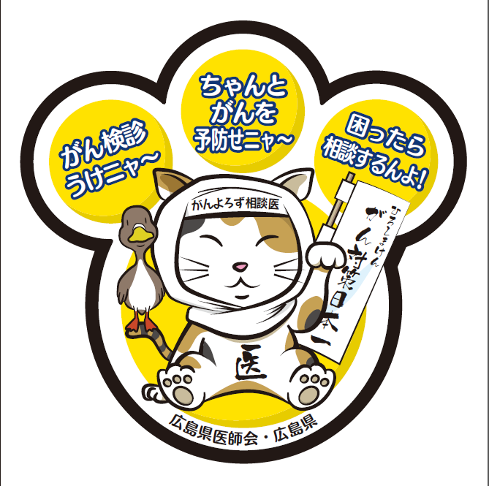

大きさは、縦150ｍｍ×横150ｍｍとする。

様式第１号（第６条第１項関係）

同 意 書

私は、広島県がんよろず相談医（広島県がん対策サポートドクター設置要綱第５条に規定する研修修了者）として、氏名、所属名、診療科名、所属住所、所属電話番号を、広島県ホームページにおいて公表するとともに、関係市町へ情報提供することに同意します。

広 島 県 知 事 様

平成 年 月 日

氏 名
所属（名称）
（診療科）
（住所）〒
（電話番号）

様式第２号（第６条第２項関係）

広島県がんよろず相談医名簿登録変更届

広島県がんよろず相談医名簿（広島県がん対策サポートドクター設置要綱第５条に規定する研修修了者）に登録されている記載事項を、次のとおり変更します。
項 目 |  | 変 更 前 | 変 更 後
氏 名
所 属 | 名 称
所 属 | 診 療 科
所 属 | 住 所 | 〒 | 〒
所 属 | 電話番号

広 島 県 知 事 様

平成 年 月 日

氏 名

様式第３号（第６条第３項関係）

広島県がんよろず相談医名簿登録抹消届

広島県がんよろず相談医名簿（広島県がん対策サポートドクター設置要綱第５条に規定する研修修了者）から抹消してください。

広 島 県 知 事 様

平成 年 月 日

氏 名
所属（名称）
（診療科）
（住所）〒
（電話番号）

